今日动态
2024.3.26 周二 阴转晴
记录人：肖一凡
※一日活动篇
◎今日来园人数：19人，请假5人：华欣语、王子木、孙杰文、冷星辰、王慕阳。

※区域游戏篇
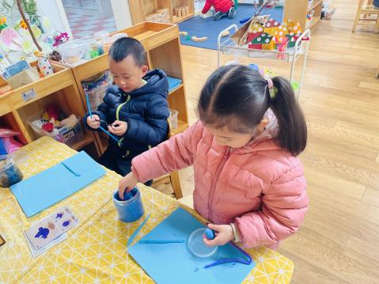 | 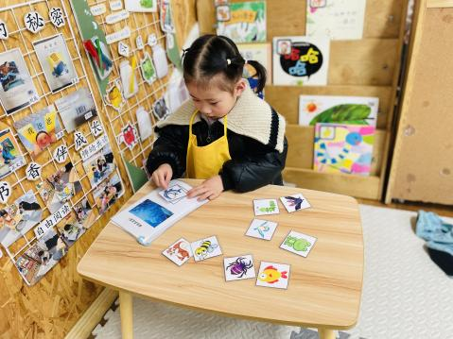 | 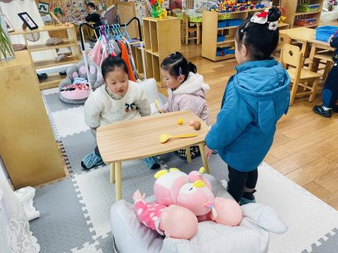
瑶瑶和皓皓都选择了泥工区，拿着太空泥做花朵。 | 朵朵在图书角玩着小动物住在哪里的玩具。 | 一一对小满说：“小满这个沙发可以给我坐一坐吗？”
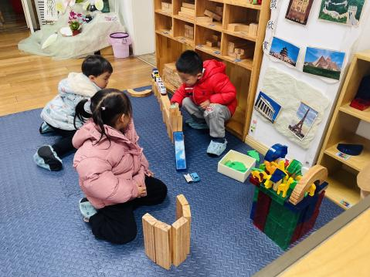 | 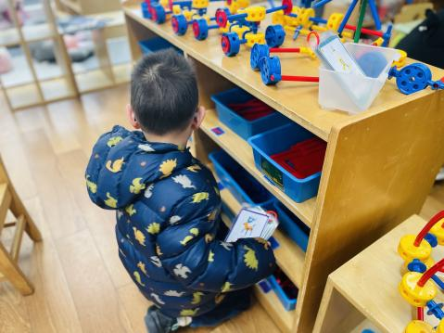 | 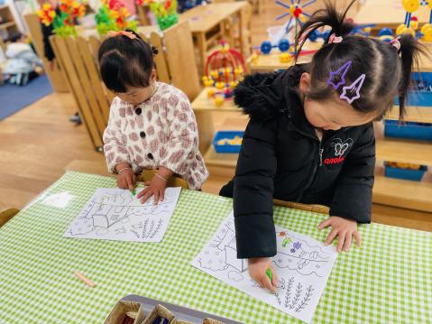
涵涵搭建了一条又高又直公路，拿着小车在上面试开。 | 年年看着参考图片寻找着需要用到的零件。 | 格格和溪溪在一起画画。

※户外篇
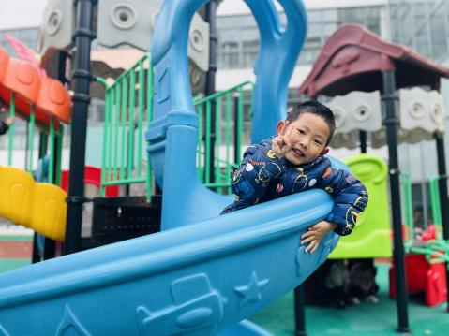 | 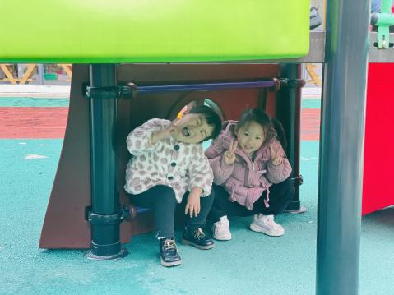 | 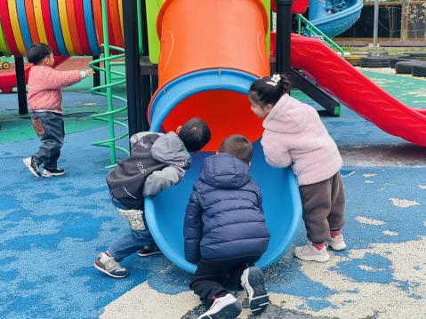 | 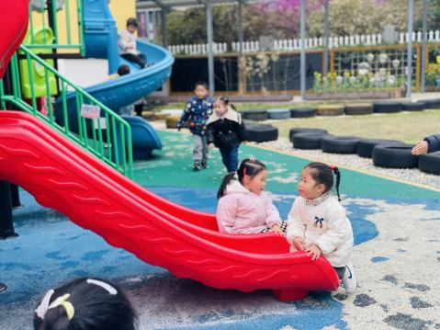

※集体活动篇
音乐：春天
歌曲《春天》是一首欢快活泼，富有朝气的儿童歌曲。歌曲用欢快的情绪，清新的词句，描绘了春天来临，大自然一片生机勃勃的景象，同时也从一个儿童天真烂漫的视角出发，对春天大自然的形象展开了充分的想象和联想，充满了童趣。歌曲中运用了连续的八分音符节奏及休止更表达了春天万物苏醒的高兴、愉快的心情。
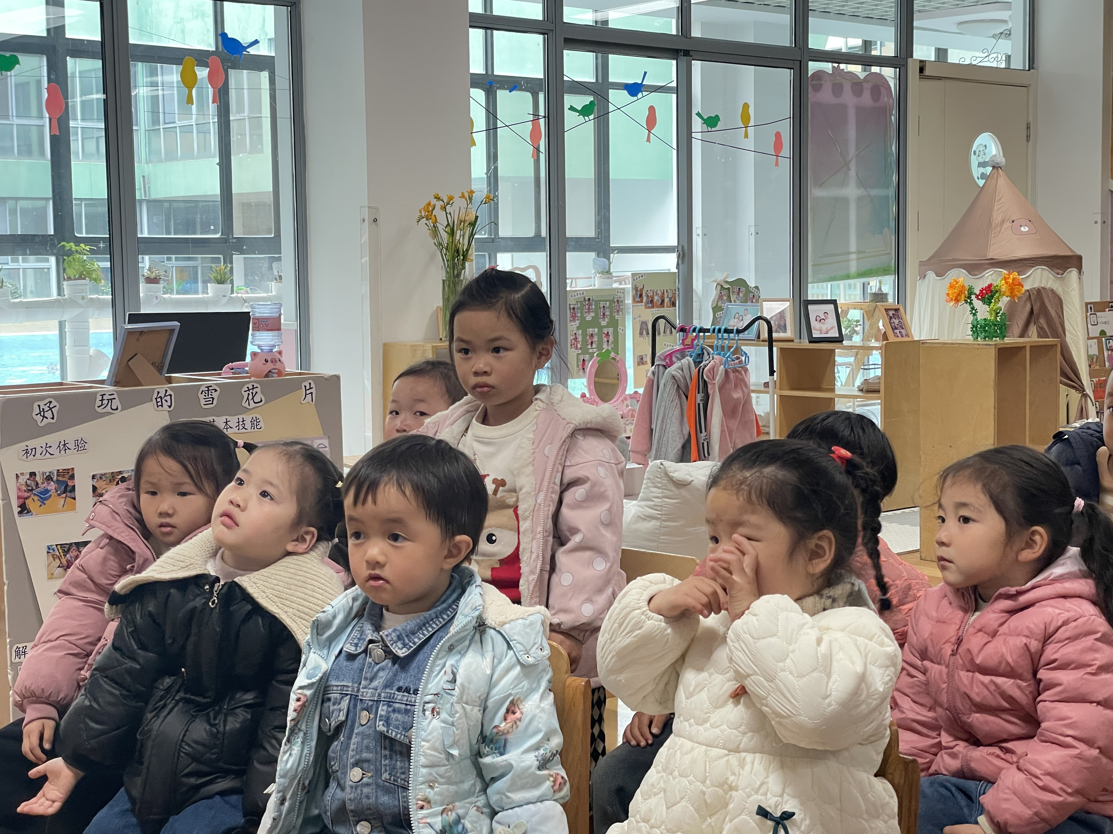 | 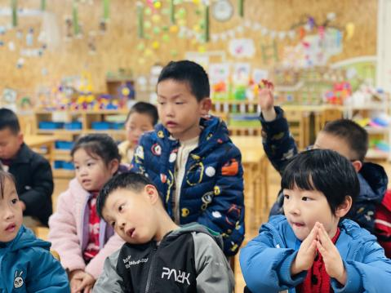 | 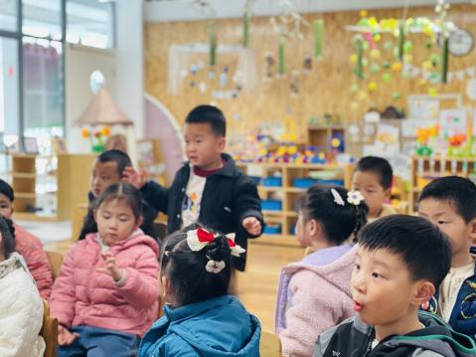 |  | 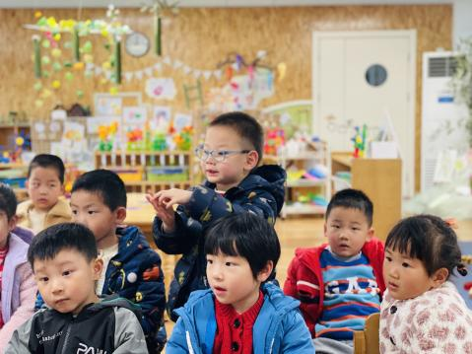
听一听好听的歌曲，说一说在歌曲中听到了什么呢。
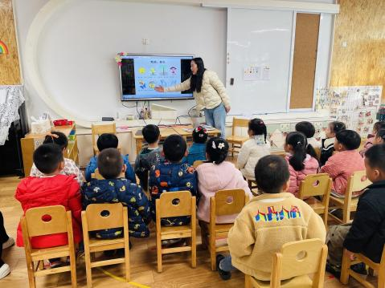 | 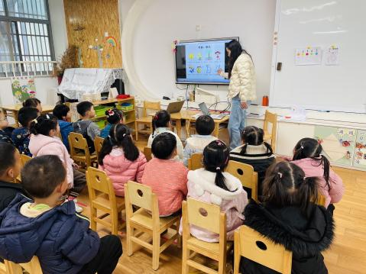 | 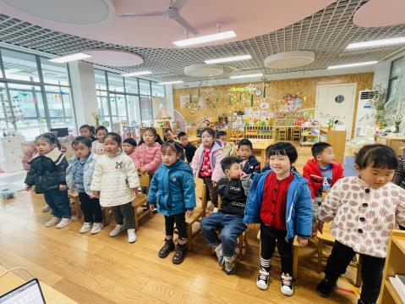 |  | 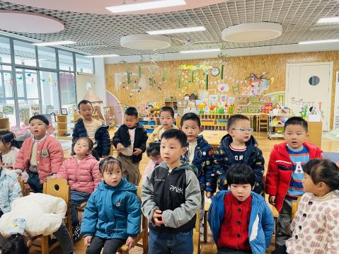
看着图谱唱一唱。 |  |  | 加上动作男女生唱一唱。

※午餐篇
◎午餐：燕麦饭、红烧翅中、大蒜平菇炒鸡蛋、翡翠银鱼羮
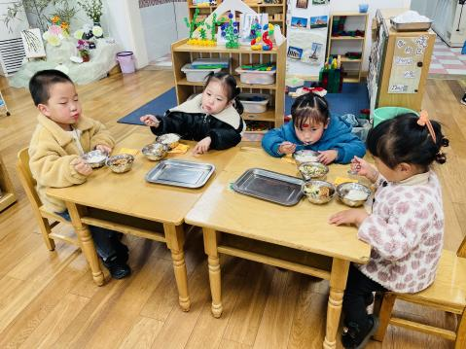 | 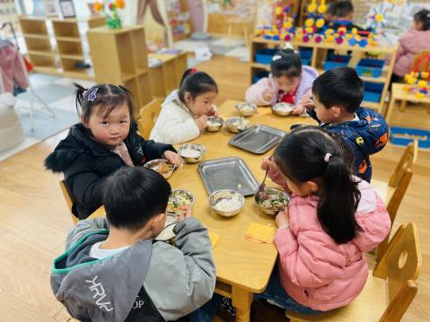 | 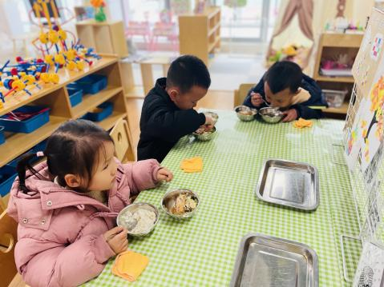 | 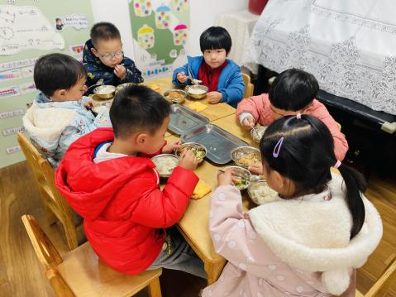

※温馨提醒
1.最近温度变化较大，请注意根据气温为孩子增减衣物哦。

